天北经济技术开发区(天北新区)管理委员会
经济发展局执法流程和执法程序

工业行业安全生产检查流程图
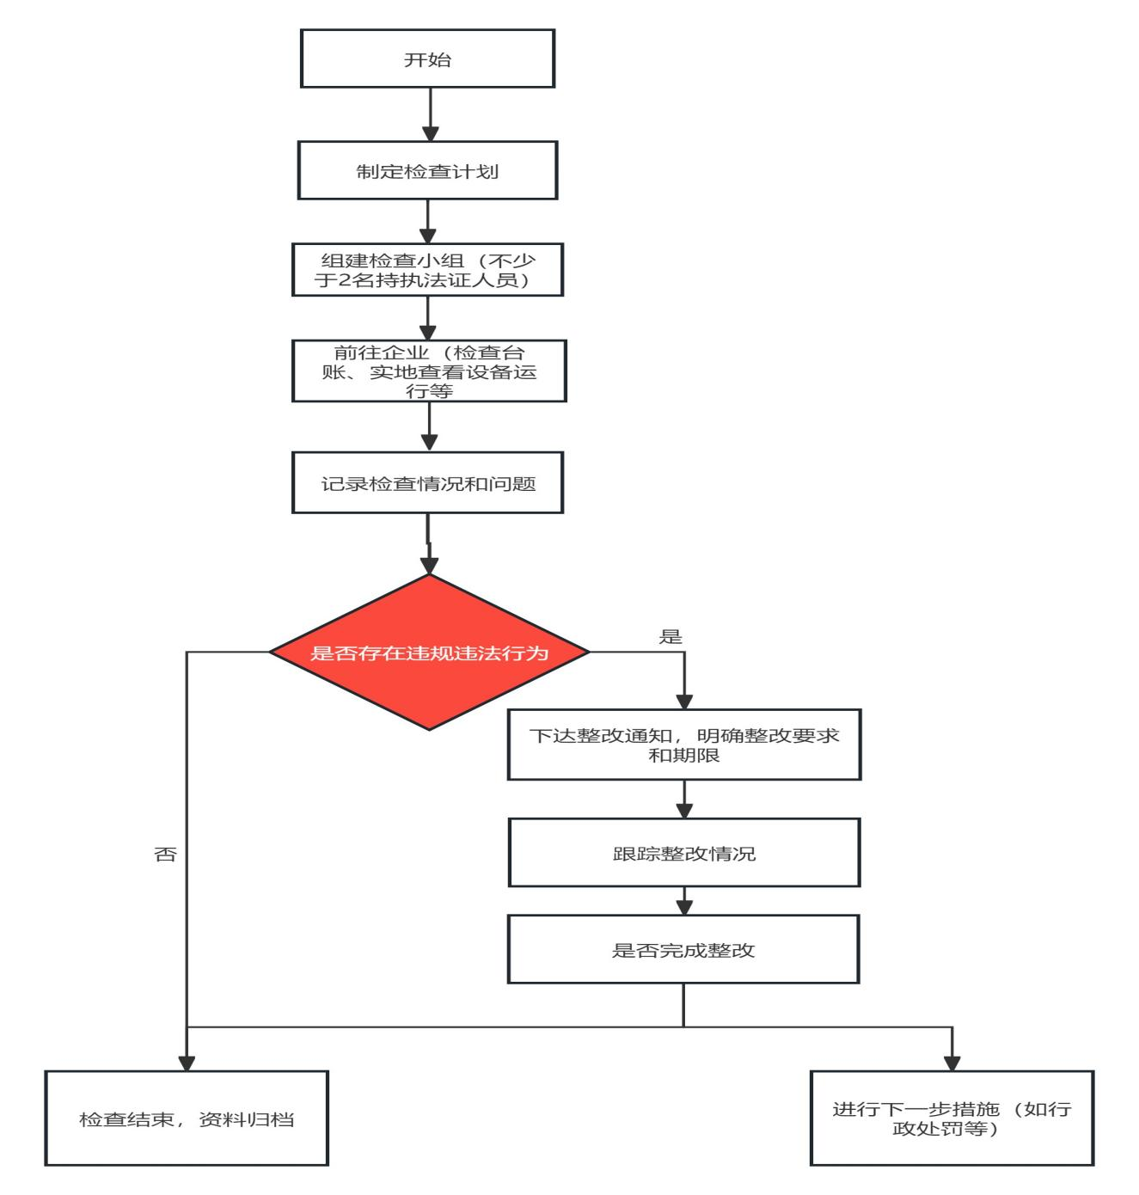

权限内固定资产投资项目节能审查流程图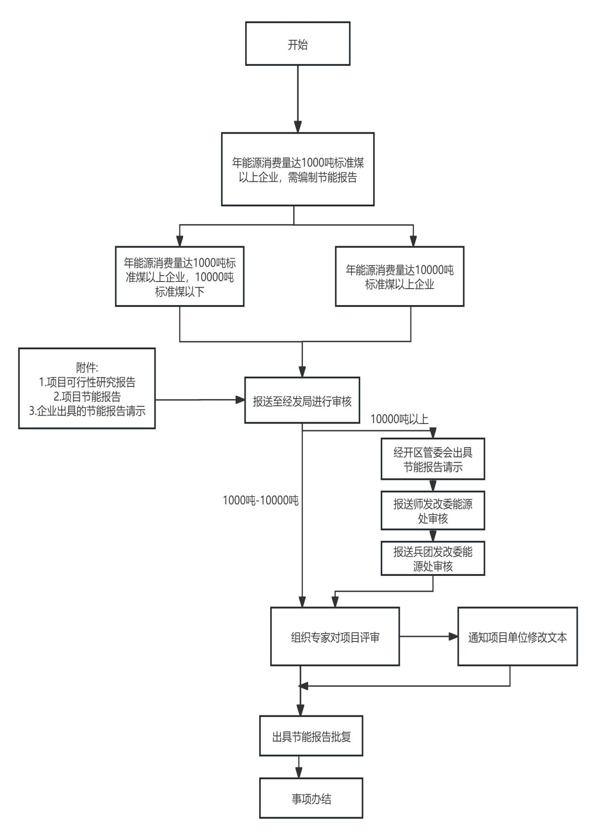

《兵团核准的投资项目目录（2017 年本）》内固定资产投资项目核准及外商投资项目核准流程图、企业投资项目和权限内外商投资项目的备案流程图、企业技术改造项目核准、备案流程图
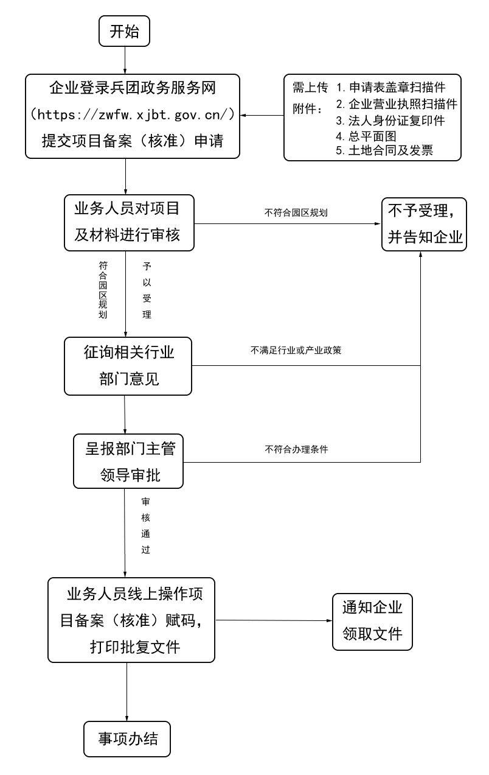

农用薄膜行业管理流程图
